软件工程系列课程教学辅助网站
需求变更控制文档

[平易成、陈侃、童鑫、黄依伦、王淑雯]
版本: 1.0.0
2019年1月16日

文件状态：  [ ] 草稿  [ ] 正式发布  [ √ ] 正在修改 | 文件标识： | PRD2018-G09-需求变更控制文档
文件状态：  [ ] 草稿  [ ] 正式发布  [ √ ] 正在修改 | 当前版本： | V1.0.0
文件状态：  [ ] 草稿  [ ] 正式发布  [ √ ] 正在修改 | 作者： | 王淑雯、平易成、黄依伦、陈侃、童鑫
文件状态：  [ ] 草稿  [ ] 正式发布  [ √ ] 正在修改 | 完成日期： | 2019-1-16

版本历史
版本/状态 | 参与者 | 起止日期 | 备注
V0.1.0 | 陈侃 | 2019.1.5-2019.1.5 | 初稿
V0.1.1 | 平易成 | 2019.1.15-2019.1.15 | 修改部分内容
V1.0.0 | G09小组 | 2019.1.16-2019.1.16 | 修改及发布

目录
1.目的和范围 4
1.1目的 4
1.2范围 4
1.3定义 4
2.角色和职责 5
3.变更请求状态 5
图1.问题状态的状态转换图 5
4.进入（Entry）标准 6
5、任务 7
5.1评估变更请求 7
5.2评估变更请求 7
5.3实施变更 8
5.4验证变更 8
6.退出标准 9
7.变更控制状态报告 9
附录：各个问题的存储属性 10
表1.问题严重性描述 10

1.目的和范围

1.1目的
本文档描述了用于请求和管理由《软件工程教学辅助网站需求工程》成员创建或维护的工作产品更改的过程。该过程将有助于《软件工程教学辅助网站需求工程》利益相关者之间就所请求的变更进行沟通，提供解决所请求的变更和报告的问题的通用过程，并减少工作产品中所请求变更的存在、状态和结果的不确定性。

1.2范围
该项目的任何利益相关者都可以向变更控制系统提交以下类型的问题：
•请求当前正在开发的软件中的需求更改（添加、删除、修改、延期）
•报告当前生产或测试系统中的问题
•当前生产系统中的增强请求
•对新开发项目的要求

此变更控制过程适用于由<project>成员创建或管理的基线化工作产品，包括：
•已发布到生产或处于测试阶段的软件
•项目需求规范
•集团程序和流程
•用户和技术文档

以下工作产品类别不受此变更控制过程的限制：

•除新项目中要求的需求变更外，仍在开发中的工作产品
•在项目过程中创建的临时或临时工作产品
•任何仅供个人使用的工作产品

1.3定义
术语 | 定义
问题 | 有人提交给变更控制系统的项目，描述了软件问题、要求的改善、正在开发的产品或正在提议的新项目的需求变更。
利益相关者 | 受项目影响或能影响项目的人。

2.角色和职责
职责 | 描述
CCB 主席  （黄为波） | 变更控制委员会主席；如果CCB未达成一致，通常具有最终决策权；确定每个变更请求的评估人和修改人。
变更控制组（G09小组） | 决定批准或拒绝特定项目的建议更改的组
评估者  （平易成） | 被CCB主席要求分析提议变更影响的人
修改者  （G09小组） | 负责对工作产品进行更改以响应已批准的更改请求的人员
发起人  （平易成） | 提交新变更请求的人
请求接收者  （平易成） | 最初接收新提交的变更请求的人员
验收者  （用户方） | 确定更改是否正确的人

3.变更请求状态
请求的更改将在其生命周期内通过几个可能的状态。这些状态以及从一个状态移动到另一个状态的标准在图1的状态转换图中进行了描述，并在可能的状态表中进行了描述。当状态发生变化时，变更控制工具将自动向问题发起人、问题修改人和/或CCB主席发送电子邮件通知，具体如下。

状态 | 含义
经核准的 | CCB决定实施该请求，并将其分配给特定的未来构建或产品发布。CCB主席已经指定了一个修改人。
被取消的 | 发起人或其他人决定取消已批准的更改。
修改完成 | 修改者已完成实现请求的更改。
被关闭的 | 已验证所做的更改（如果需要），已安装修改的工作产品，请求现在已完成。
被评估的 | 评估者对请求进行了影响分析。
被拒绝的 | CCB决定不实施要求的变更。
已提交的 | 发起人已向变更控制系统提交了一个新问题。
已证实的 | 验证人员已确认对受影响的工作产品进行了正确的修改。
图1.问题状态的状态转换图
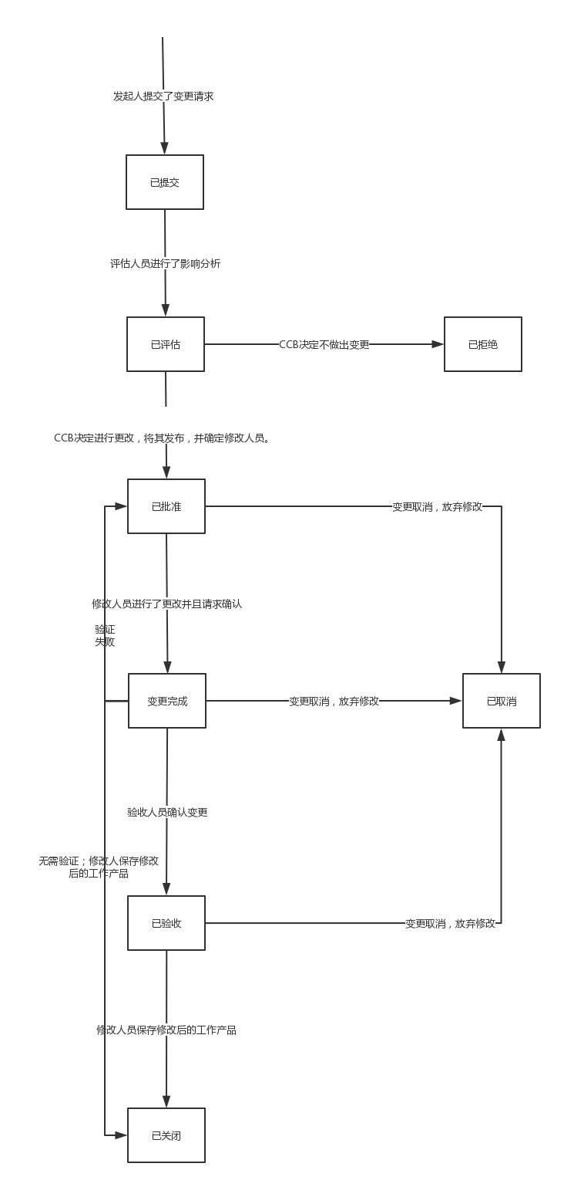

4.进入（Entry）标准
为项目设立变更控制委员会。
存在基线化工作产品。
发起人已向CCB主席提交了一份有效的问题或变更请求以及所有必要信息。
变更控制工具将问题的初始状态设置为已提交。

5、任务

5.1评估变更请求
1.CCB主席指派一名评估员。
2.评估员评估问题的可行性、是否确实与指定项目有关、报告的问题是否可以复制、实施变更所需的工时估计等。对于需求变更，使用需求变更的影响分析检查表、需求变更的工作估计工作表和影响分析报告模板。将状态更改为“已评估”。

5.2评估变更请求
1.CCB决定是否应在此时、将来某个时间点进行请求的变更（或修复报告的问题）。在做出决定之前，应征求可能受变更影响的其他人的意见。
2.如果变更被接受，CCB主席分配一个修改者，将状态设置为“已批准”，在响应属性中输入任何解释，并安排工作。项目经理与受影响的利益相关者协商项目承诺中的任何必要变更。工具将电子邮件发送给指定的修改者和发起人。
3.如果变更被拒绝，CCB主席将状态设置为拒绝，并在响应属性中输入原因解释。工具向发起人和CCB主席发送电子邮件。
4.CCB主席和发起人根据验证部分的程序确定是否需要对变更进行正式验证。如果是，他们选择要使用的验证方法，CCB主席指派一名验证人员。

5.3实施变更
1.修改人对受影响的工作产品进行必要的更改，如果需要进行相应的更改，如用户文档、帮助屏幕和测试，则通知任何其他受影响方。
2.项目经理更新项目计划、任务列表和时间表，以反映变更对剩余待完成项目工作的影响。项目经理根据需要修改任何任务依赖项。
3.如果在工作过程中发现所要求的变更根本不可行，修改人通知CCB主席，然后他可以将状态设置为取消。修改器将退出所做的任何修改，将工作产品恢复到以前的基线。工具向发起人、CCB主席、修改人和项目经理发送电子邮件。
4.更改完成后，修饰符将状态设置为“已更改”，在“响应”属性中使用适当的注释更新数据库中的问题，并在“实际小时数”属性中输入进行更改所需的工时。工具向发起人和CCB主席发送电子邮件。

5.4验证变更
1.修改人通知发起人和验证人（如果分配了一个）更改已经完成，并将所有修改后的工作产品提供给负责验证的人员。
2.验证人执行约定的验证步骤。
3.如果验证成功，验证者将状态设置为已验证。工具将电子邮件发送给发起人和修改人。
4.如果验证不成功，验证者将状态设置回“已批准”，并在响应属性中描述问题。工具将电子邮件发送给发起人和修改人。流程将继续执行任务1。
5.对于问题报告问题或增强请求问题，修改器会根据需要安装修改后的工作产品，并更新产品基线。对于需求变更，修改者按照项目版本控制程序更新所有修改后的工作产品的版本号，将其检查回版本控制系统，必要时更新需求跟踪信息和需求状态属性，并更新需求基线。
6.修改器将状态设置为关闭。工具向发起人和CCB主席发送电子邮件。

6.退出标准

请求的状态为拒绝或关闭。
修改后的工作产品已正确安装到适当的位置。
发起人、CCB主席和项目经理已收到当前状态的通知。
相关需求可追溯性信息已更新。

7.变更控制状态报告

CCB主席在每个月底生成一份报告，总结变更控制数据库内容的状态。这些报告标识上个月所做的所有状态更改，列出当前状态为“已拒绝”或“已关闭”以外的所有更改请求的状态，并指示更改活动的级别。项目领导小组审查这些报告，以确定是否需要采取任何纠正措施。

附录：各个问题的存储属性
域 | 设置者 | 内容
实际时间 | 修改者 | 实施变更所需的实际工时。
描述 | 发起者 | 请求更改的自由格式文本说明。输入后不能更改。如果报告问题，请输入此处观察到的确切错误消息文本。
提交日期 | 系统 | 向工具提交此问题的日期。
更改日期 | 系统 | 此问题最近更新的日期
预估时间 | 修改者 | 实施变更所需的估计工时。
实施优先级 | CCB主席 | 进行更改的相对重要性：低（默认）、中、高。
问题ID | 系统 | 分配给问题的序列号。
问题种类 | 发起者 | 正在创建的变更请求类型：问题、增强、需求变更、新项目。
修改者 | CCB主席 | 负责实施变更的人员
发起者 | 发起者 | 发起者的姓名
发起者邮箱 | 发起者 | 发起者的电子邮箱
发起者电话 | 发起者 | 发起者的电话号码
发起者优先级 | 发起者 | 发起者对变更的相对重要性：低、中、高。
计划发布 | CCB主席 | 由CCB确定的批准变更计划的产品发布编号。
产品 | 发起者 | 请求更改或报告问题的产品或项目的名称。
问题严重性 | 发起者 | 对于问题报告，设置更改的严重性（参见表1）。如果此问题不是问题报告，请使用“不适用”。
响应 | CCB 主席, 修改者 | 对更改请求所做响应的自由格式文本。随着时间的推移，可以做出多个响应。不要更改现有响应。
状态 | 发起者，修改者 | 在变更请求状态部分描述的状态中，更新变更请求的当前状态。自动显示状态更改日期和进行更新的用户名称。
标题 | 发起者 | 一行对问题的描述
验收者 | CCB主席 | 负责验证更改是否正确的人员的姓名。

表1.问题严重性描述
严重性 | 例子
低 | 外观问题、可用性改进、不清晰的错误消息；客户可以接受该问题（默认）
中 | 问题会对产品功能产生不利影响，但有解决方法；客户会感到恼火；严重的可用性受损；问题会阻碍某些测试
高 | 产品完全不工作或崩溃；生成错误的结果；无法对应用程序进行进一步测试。
紧急 | 需要立即进行更改的任何内容，暂时绕过更改控制过程

